**问题描述**

　　在一个定义了直角坐标系的纸上，画一个(x1,y1)到(x2,y2)的矩形指将横坐标范围从x1到x2，纵坐标范围从y1到y2之间的区域涂上颜色。  
　　下图给出了一个画了两个矩形的例子。第一个矩形是(1,1) 到(4, 4)，用绿色和紫色表示。第二个矩形是(2, 3)到(6, 5)，用蓝色和紫色表示。图中，一共有15个单位的面积被涂上颜色，其中紫色部分被涂了两次，但在计算面积时只计算一次。在实际的涂色过程中，所有的矩形都涂成统一的颜色，图中显示不同颜色仅为说明方便。  
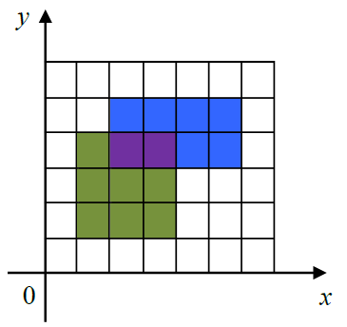  
　　给出所有要画的矩形，请问总共有多少个单位的面积被涂上颜色。

**输入格式**

　　输入的第一行包含一个整数n，表示要画的矩形的个数。  
　　接下来n行，每行4个非负整数，分别表示要画的矩形的左下角的横坐标与纵坐标，以及右上角的横坐标与纵坐标。

**输出格式**

　　输出一个整数，表示有多少个单位的面积被涂上颜色。

**样例输入**

2  
1 1 4 4  
2 3 6 5

**样例输出**

15

**评测用例规模与约定**

　　1<=n<=100，0<=横坐标、纵坐标<=100。